Практическая работа N1, выполнил студент 319 группы: Меркушин Евгений

**"Интернет-магазин"**.

**Модульная структура интернет-магазина**

Модули интернет-магазина можно разделить следующим образом:

**Основные модули:**

1. **Модуль авторизации и регистрации**
   * Обеспечивает регистрацию новых пользователей, вход через социальные сети, восстановление пароля.
2. **Каталог товаров**
   * Отвечает за отображение категорий товаров, фильтрацию по параметрам, сортировку.
3. **Корзина покупок**
   * Позволяет пользователям добавлять товары в корзину, изменять количество товара, удалять его.
4. **Оформление заказа**
   * Содержит функционал оформления заказа, выбор способа оплаты и доставки, ввод данных покупателя.
5. **Личный кабинет пользователя**
   * Включает управление заказами, историей покупок, личными данными, настройками уведомлений.
6. **Административная панель**
   * Предоставляет доступ к управлению товарами, заказами, пользователями, статистикой продаж.
7. **Система уведомлений**
   * Отправка электронных писем и SMS при изменении статуса заказа, подтверждении платежа и других событиях.
8. **Поисковая система**
   * Реализует поиск по каталогу товаров с учетом фильтров и параметров.
9. **Интеграция платежных систем**
   * Поддержка различных способов оплаты, таких как банковские карты, электронные кошельки, системы быстрых платежей.
10. **Аналитика и статистика**
    * Сбор и анализ данных о посещаемости сайта, поведении пользователей, популярности товаров.
11. **Блог/Новости**
    * Раздел для публикации новостей компании, обзоров продуктов, полезных статей.

# Диаграмма модулей

Диаграмму модулей можно представить так:

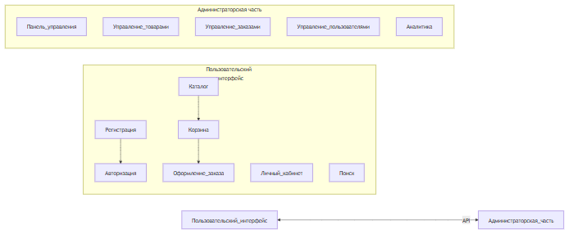

# Описание частей структуры

# Модуль авторизации и регистрации

Этот модуль отвечает за создание учетных записей пользователей, аутентификацию и восстановление доступа. Он также может поддерживать интеграцию с социальными сетями для упрощения процесса входа.

# Каталог товаров

Модуль каталога предоставляет пользователям возможность просматривать доступные товары, фильтровать их по различным критериям (цена, категория, бренд) и сортировать результаты поиска.

# Корзина покупок

В этом модуле пользователи могут добавлять выбранные товары в корзину, управлять количеством каждого товара, а также удалять ненужные позиции перед оформлением заказа.

# Оформление заказа

Здесь пользователь выбирает способ оплаты и доставки, вводит контактные данные и завершает процесс покупки. После успешного завершения заказа информация передается в административную панель для обработки.

# Личный кабинет пользователя

Позволяет пользователю отслеживать статус своих заказов, редактировать личные данные, менять настройки уведомлений и просматривать историю покупок.

# Административная панель

Предоставляет администраторам полный контроль над магазином: добавление и удаление товаров, обработка заказов, управление пользователями, просмотр статистики продаж и многое другое.

# Система уведомлений

Этот модуль отправляет уведомления пользователям и администраторам о важных событиях, таких как изменение статуса заказа, подтверждение оплаты или необходимость обновления личных данных.

# Поисковая система

Обеспечивает быстрый и удобный поиск товаров, по ключевым словам, категориям и другим параметрам. Может включать фильтры и авто подстановку для улучшения пользовательского опыта.

# Интеграция платежных систем

Поддерживает различные способы оплаты, такие как банковские карты, электронные кошельки и другие популярные методы. Важно обеспечить безопасность транзакций и соответствие требованиям PCI DSS.

# Аналитика и статистика

Сбор и анализ данных о посещаемости магазина, поведении пользователей, популярных товарах и других метриках позволяет улучшить работу магазина и повысить конверсию.

# Блог/Новости

Раздел для публикации новостей компании, обзоров продуктов, полезных статей. Помогает привлекать новых клиентов и удерживать существующих.

# Заключение

Разработанная модульная структура интернет-магазина обеспечивает гибкость и масштабируемость проекта. Каждый модуль выполняет свою функцию, что облегчает поддержку и развитие системы. Взаимосвязи между модулями позволяют эффективно передавать данные и обеспечивать бесперебойное функционирование всего интернет-магазина. Такой подход способствует созданию удобного и функционального сервиса для покупателей и эффективной работы администраторов.